.

Министерство образования Республики Беларусь

Белорусско-Российский университет

Отчёт по лабораторной работе № 1

По дисциплине “ТИП”

Выполнил ст. гр. АСОИ-191 Сысоев Н.А.

Проверил: Выговская Н.В.

Могилев 2022

**Цель работы:** Создание HTML страницы с применением CSS.

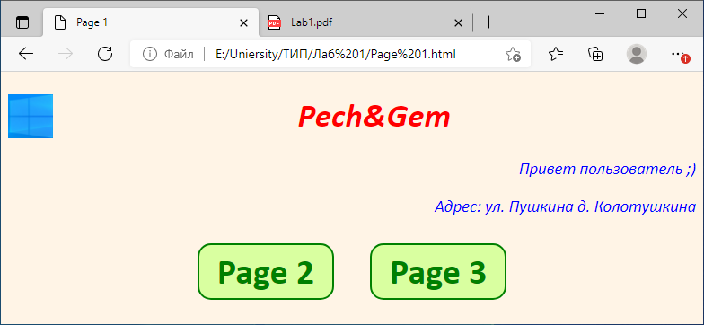

Рисунок 1 – Вид 1-й страницы

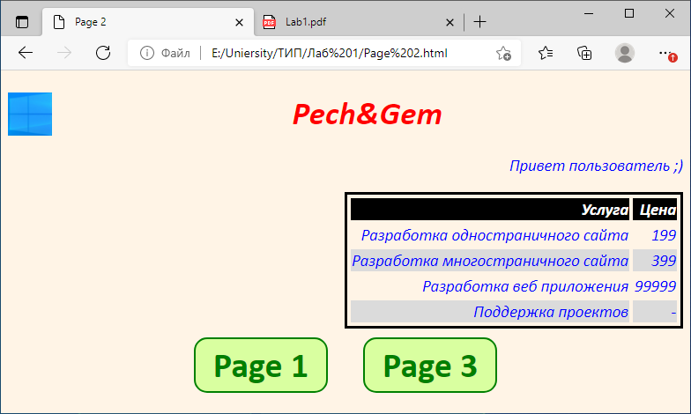

Рисунок 2 – Вид 2-й страницы

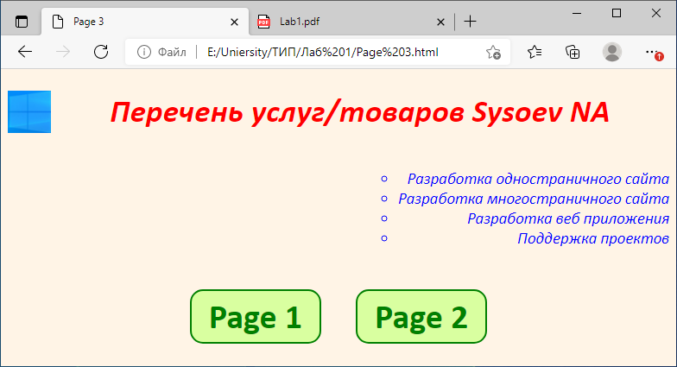

Рисунок 3 – Вид 3-й страницы

|  |  |  |  |
| --- | --- | --- | --- |
| **Page 1** | **Page 2** | **Page 3** | **Style.css** |
| <!DOCTYPE html>  <html lang="ru">  <head>    <meta charset="UTF-8">    <meta http-equiv="X-UA-Compatible" content="IE=edge">    <meta name="viewport" content="width=device-width, initial-scale=1.0">    <title>Page 1</title>    <link rel="stylesheet" href="./style.css">  </head>  <body>      <!-- логотип фирмы -->    <img src="./img/Аннотация 2022-09-08 092041.png" alt="Logo">    <!-- название фирмы -->    <h1>Pech&Gem</h1>    <!-- обращение к посетителю страницы -->    <p>Привет пользователь ;)</p>    <!-- адрес фирмы -->    <p>Адрес: ул. Пушкина д. Колотушкина</p>    <!-- HTML-ссылки на две другие страницы сайта -->    <div class="hrefs">      <a href="./Page 2.html"> Page 2 </a>      <a href="./Page 3.html"> Page 3 --></a>    </div>  </body>  </html> | <!DOCTYPE html>  <html lang="ru">  <head>    <meta charset="UTF-8">    <meta http-equiv="X-UA-Compatible" content="IE=edge">    <meta name="viewport" content="width=device-width, initial-scale=1.0">    <title>Page 2</title>    <link rel="stylesheet" href="./style.css">      <style>      table{        float: right;        border: 3px solid black;        border-spacing: 4px;      }    </style>  </head>  <body>      <!-- логотип фирмы -->    <img src="./img/Аннотация 2022-09-08 092041.png" alt="Logo">    <!-- название фирмы -->    <h1>Pech&Gem</h1>    <!-- обращение к посетителю страницы -->    <p>Привет пользователь ;)</p>    <!-- прайс-лист в форме таблицы -->    <table>      <tr>        <th>Услуга</td>        <th>Цена</td>      </tr>      <tr>        <td>Разработка одностраничного сайта</td>        <td>199</td>      </tr>      <tr>        <td>Разработка многостраничного сайта</td>        <td>399</td>      </tr>      <tr>        <td>Разработка веб приложения</td>        <td>99999</td>      </tr>      <tr>        <td>Поддержка проектов</td>        <td>-</td>      </tr>    </table>      <!-- HTML-ссылки на две другие страницы сайта -->    <div class="hrefs">      <a href="./Page 1.html"> <-- Page 1 </a>        <a href="./Page 3.html"> Page 3 --></a>    </div>  </body>  </html> | <!DOCTYPE html>  <html lang="ru">  <head>    <meta charset="UTF-8">    <meta http-equiv="X-UA-Compatible" content="IE=edge">    <meta name="viewport" content="width=device-width, initial-scale=1.0">    <title>Page 3</title>    <link rel="stylesheet" href="./style.css">  </head>  <body>      <!-- логотип фирмы -->    <img src="./img/Аннотация 2022-09-08 092041.png" alt="Logo">    <!-- заголовок “Перечень услуг/товаров” с указанием имени или фамилии учащегося -->    <h1>Перечень услуг/товаров Sysoev NA</h1>    <!-- перечень -->    <ul>      <li>Разработка одностраничного сайта</li>      <li>Разработка многостраничного сайта</li>      <li>Разработка веб приложения</li>      <li>Поддержка проектов</li>    </ul>    <!-- HTML-ссылки на две другие страницы сайта -->    <div class="hrefs">      <a href="./Page 1.html"> <-- Page 1 </a>      <a href="./Page 2.html"> Page 2</a>    </div>  </body>  </html> | h1{    text-align: center;    color: red;  }  html {    text-align: right;    color: blue;    font-style: italic;    font-size: calc(1em + 2pt);  }  ul{    display: inline-block;    list-style-type: circle;  }  .hrefs {    position: absolute;    bottom: 0;    left: 0;    right: 0;    text-align: center;  }  /* --- */  img{    width: 50px;    float: left;  } |

**Вывод:** я создал HTML страницы с применением CSS.